**TUGAS PRAKTIKUM PEMROGRAMAN BERBASIS WEB**

Untuk Memenuhi Praktikum Pemrograman Berbasis Web



Dosen:

# Adi Wahyu Pribadi, S.Si., M.Kom

Disusun oleh:

Sulis Afryanti Lubis

4522210024

# PROGRAM STUDI TEKNIK INFORMATIKA

**FAKULTAS TEKNIK UNIVERSITAS PANCASILA**

**JAKARTA**

**2024**

**Link Github :** [**SULISAFRYANTI/PRAKTIKUM-PBW at master (github.com)**](https://github.com/SULISAFRYANTI/PRAKTIKUM-PBW/tree/master)

1. Database belajar_laravel

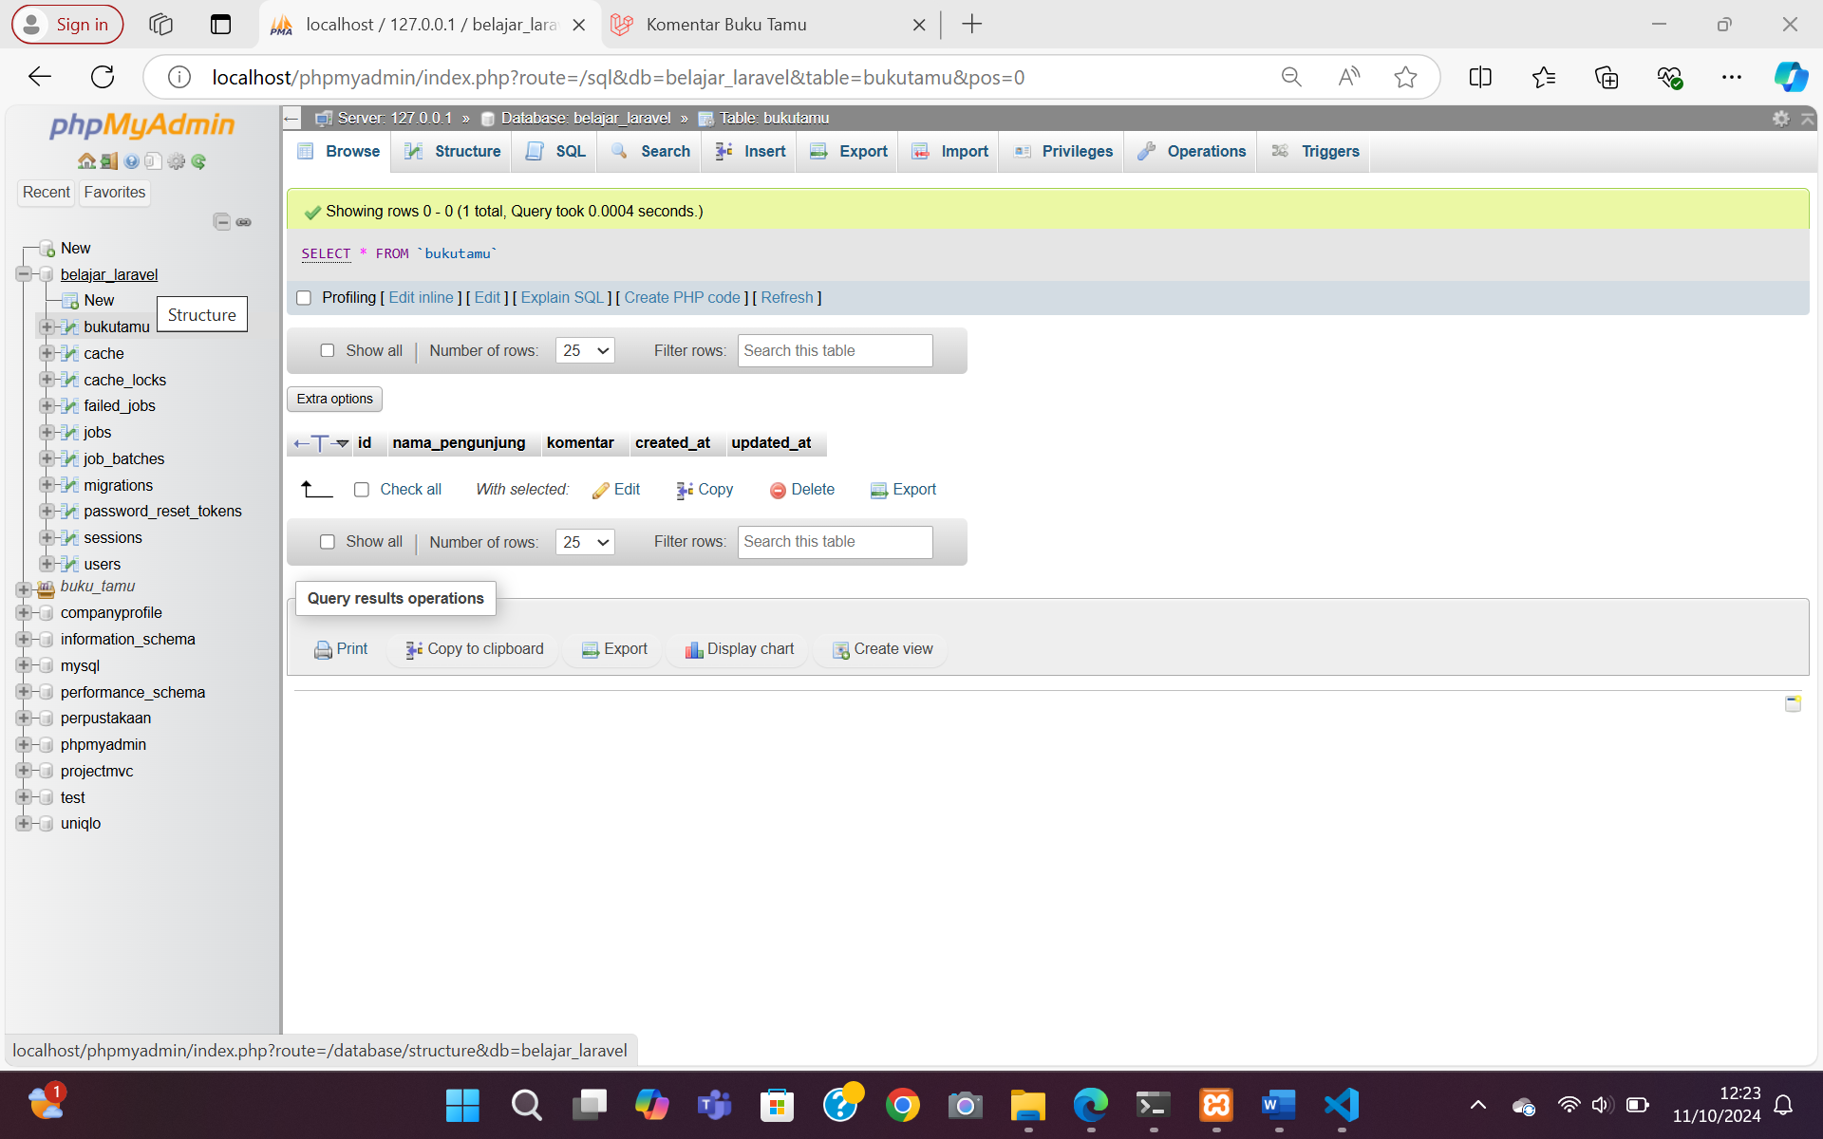

1. Halaman utama buku tamu

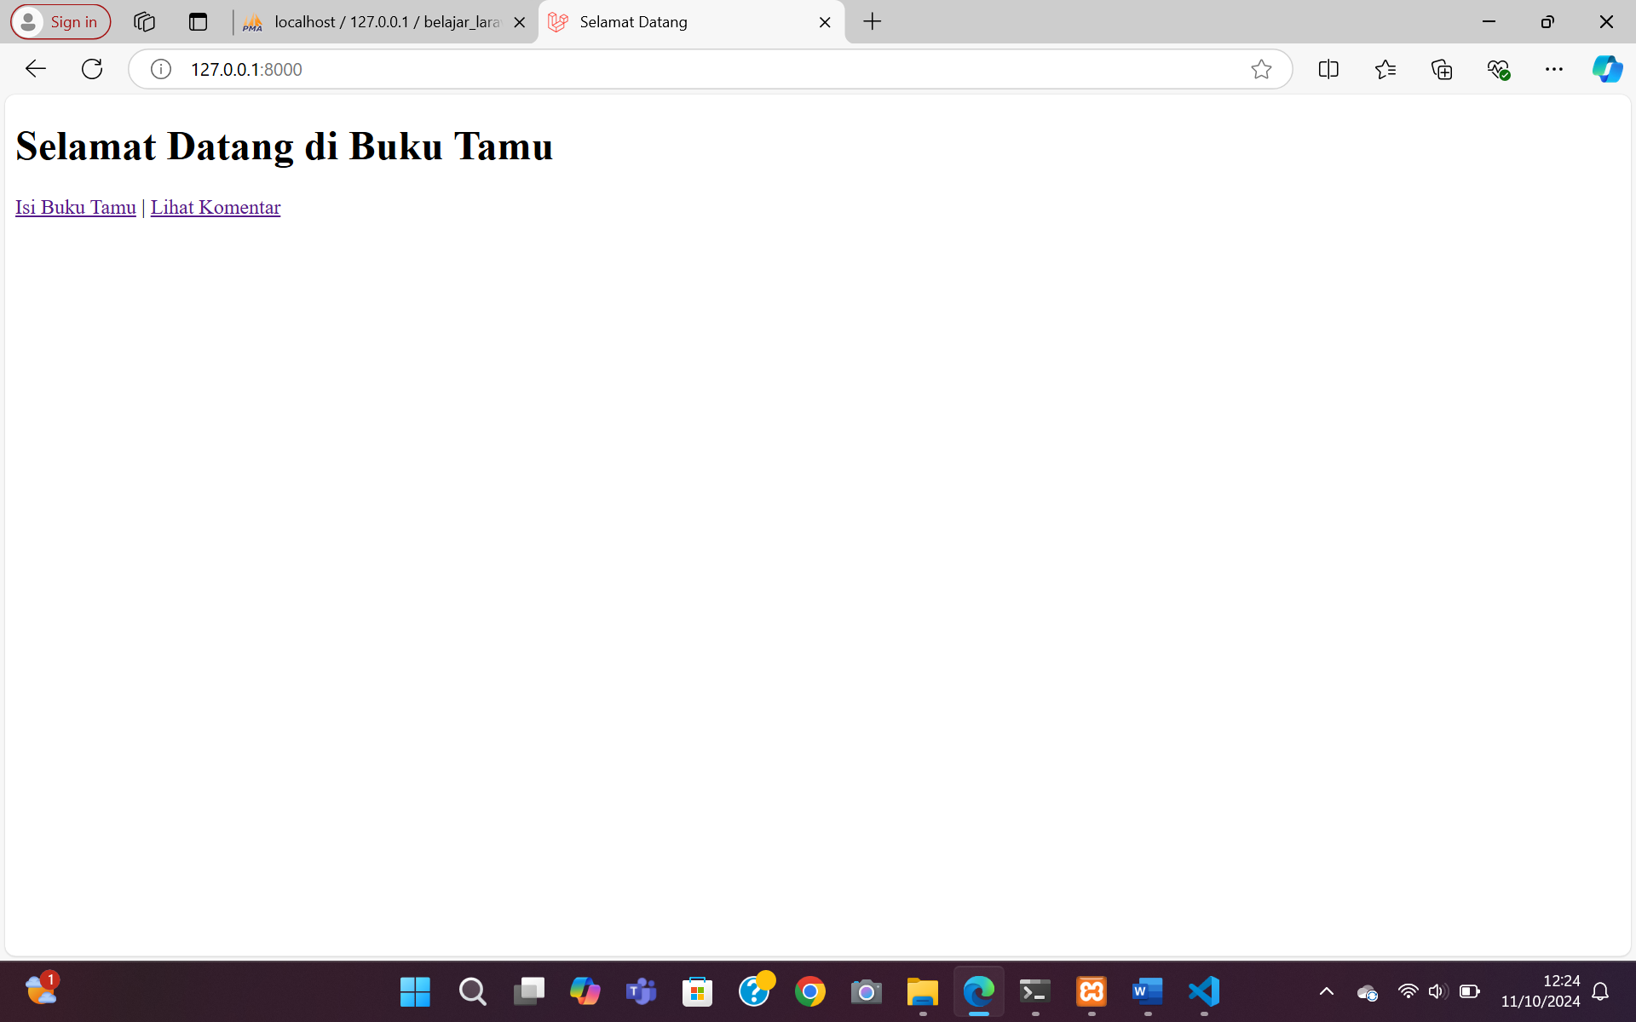

1. Halaman isi buku tamu

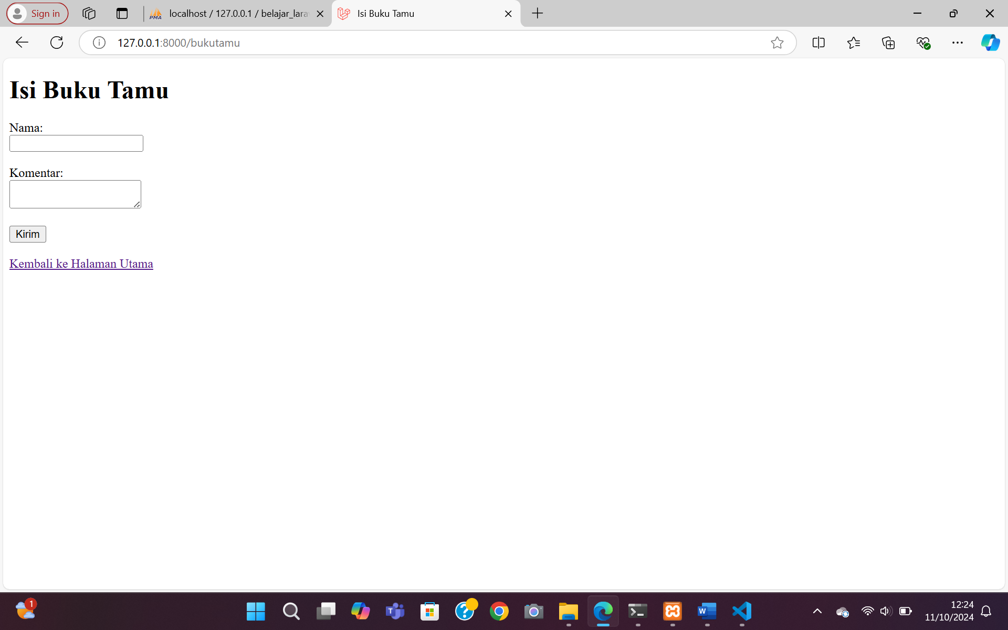

1. Halaman komentar buku tamu

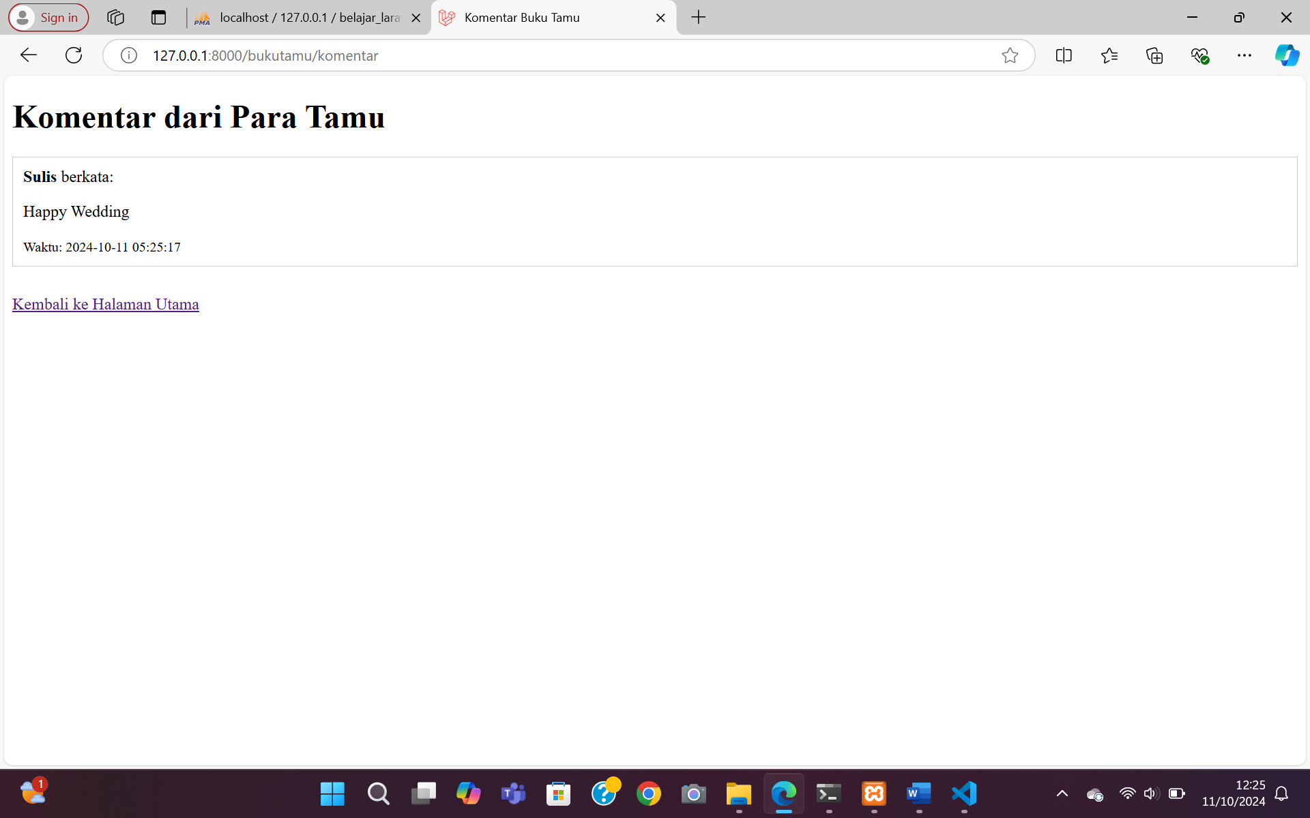

Kesimpulan : Pembuatan aplikasi buku tamu menggunakan Laravel melibatkan beberapa langkah kunci. Pertama, tabel bukutamu dibuat melalui migrasi database untuk menyimpan data nama pengunjung dan komentar. Model BukuTamu kemudian dikembangkan untuk memfasilitasi interaksi dengan tabel tersebut, menggunakan properti $fillable untuk meningkatkan keamanan data.

Saran : Untuk meningkatkan aplikasi buku tamu berbasis Laravel, pertimbangkan beberapa saran berikut:

1. **Keamanan**: Terapkan validasi input yang ketat dan enkripsi data sensitif.
2. **Pengujian**: Implementasikan pengujian otomatis untuk memastikan fungsi aplikasi.
3. **Tampilan**: Gunakan framework agar tampilan terlihat lebih baik